**ATESTAT PROFESIONAL**

**Arta Japoneza**

Candidat, Coordonator,

Mai, 2019

**1. Tema lucrarii**

**Aplicația „Arta Japoneza” este un site care informeaza consumatorii de cultura și tradițiile Japoniei.**

**2. Prezentare aplicatie**

Aceast site este compus din 4 sectiuni, toate integrate pe un suport fix.pagina fixa comtine meniul si background-ul,iar pe aceasta pagina se incarca toate celelalte,in sectiunea lasata libera .

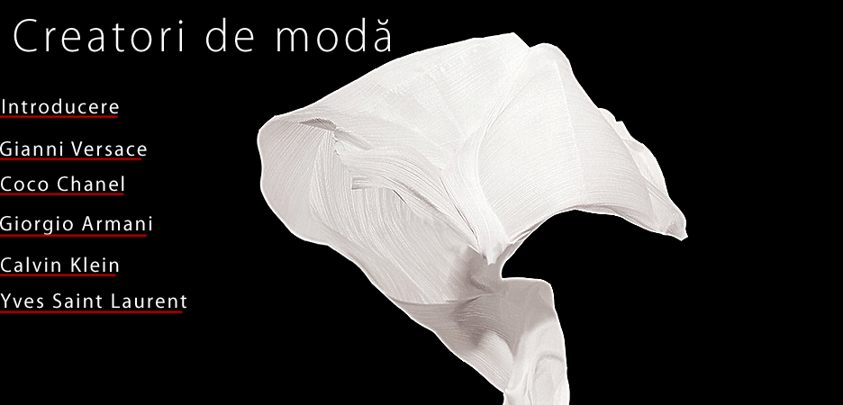

Meniul este compus din butoanele HOME, ARTA, IMBRACAMINTE, SPECIFICE. Pe pagina principala se vor incarca paginile corespunzatoare in urma apasarii butoanelor din meniu.

**2.1 Manualul utilizatorului**

Apelarea butoanelor din meniu se face printr-un click.

•Primul buton disponibil in meniu este HOME. Prin apasarea acestui buton se prezinta cateva date importante despre Japonia.

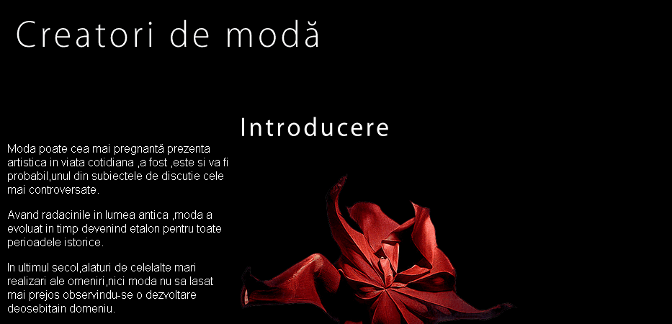

**•**Al doilea buton din meniu ARTA deschie o pagina dedicata stilului de pictura și aranjare al camerei în Japonia

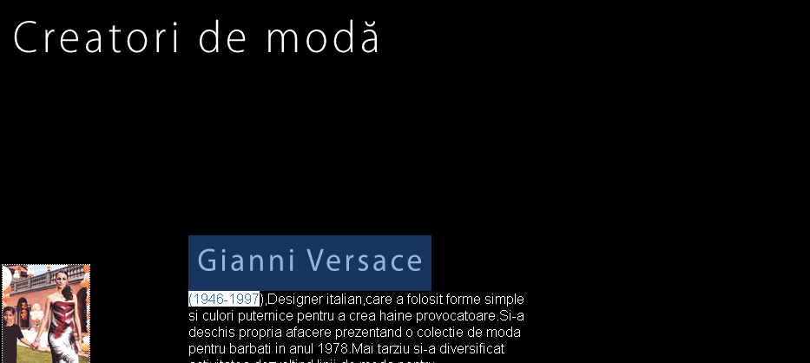

•Al treilea buton din meniu este IMBRACAMINTEA și deschide o pagina cu detalii despre tradiția feminină sub numele de gheisa

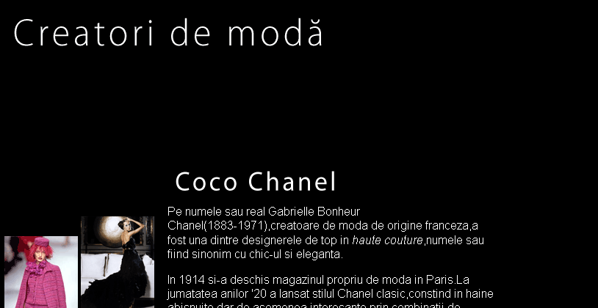

•Al patrulea buton din meniu este SPECIFICE prin apelarea acestuia se va deschide o pagina care contine la fel date despre tradițiile specifice Japoniei.

**2.2 Programe folosite**

La realizarea acestui site s-au folosit următoarele programe:

* Sublime Text 3, pentru realizarea paginii web;
* PhotShop 3CS pentru prelucrarea imaginilor si design-ul site-ului;

**2.3 Manualul programatorului**

**Sit Web**

Expresia **Sit Web** (sit [web](http://ro.wikipedia.org/wiki/Web), web sait, uneori şi web site sau website) provine din cuvântul [englez](http://ro.wikipedia.org/wiki/Limba_engleză) *website* şi desemnează o grupă de [pagini web](http://ro.wikipedia.org/wiki/Pagină_Web) multimediale (conţinând texte, imagini fixe, imagini mişcătoare şi chiar sunete), accesibile în [Internet](http://ro.wikipedia.org/wiki/Internet) în principiu orişicui, de obicei pe o temă anume, şi care sunt conectate între ele prin aşa-numite [hyperlinkuri](http://ro.wikipedia.org/wiki/Hyperlink)

## Pagina web

Un sit web este alcătuit de regulă din mai multe [pagini web](http://ro.wikipedia.org/wiki/Pagină_Web). O pagină web este un document creat cu ajutorul unui limbaj de programare cum ar fi [HTML](http://ro.wikipedia.org/wiki/HTML), [PHP](http://ro.wikipedia.org/wiki/PHP), [ASP](http://ro.wikipedia.org/w/index.php?title=ASP&action=edit&redlink=1) sau [AJAX](http://ro.wikipedia.org/wiki/AJAX), fiind accesibil vizitatorilor prin intermediul protocolului [HTTP](http://ro.wikipedia.org/wiki/HTTP), care transferă informaţia de la [server](http://ro.wikipedia.org/wiki/Server) la [browser](http://ro.wikipedia.org/wiki/Browser). Pagina web se numeşte aşa deoarece afişată pe un monitor, ea se aseamănă cu o pagină de ziar: de obicei paginile web au o lăţime care încape în întregime pe ecran. În schimb, pagina poate fi chiar mult mai înaltă decât înălţimea ecranului, ea putând fi totuşi uşor afişată cu ajutorul funcţiilor normale ale [mausului](http://ro.wikipedia.org/wiki/Maus) şi browserului folosite, prin "tragere" în sus şi în jos. De asemenea, un sit web poate fi vizualizat pe orice dispozitiv conectat la [Internet](http://ro.wikipedia.org/wiki/Internet) capabil să afişeze informaţii prin intermediul protocolului HTTP (telefoane mobile, PDA-uri, etc.).

Un sit web alcătuit din mai multe pagini are de obicei o pagină iniţială sau principală numită *homepage*, de la care pleacă legături către paginile interioare, secundare. Structurile şi schemele de "navigare" din interiorul siturilor web sunt foarte diferite, în funcţie de scopurile, dorinţele şi posibilităţile ofertantului de informaţii. De obicei această *homepage* este chiar pagina de start a sitului, pe care ofertantul o face cunoscută la public.

Documentele HTML sunt fisiere ce contin texte, si care primesc extensia .htm, .html, .shtml. Documentele HTML au doua parti, "head"-ul si "body"-ul. "Body" este partea mai mare a documentului in care se va gasi continutul paginii."Head"-ul unui document contine titlul acelui document si o scurta descriere.

|  |  |  |  |
| --- | --- | --- | --- |
| **ELEMENTE DE BAZÃ HTML** | | | |
|  | **Tip document** | <HTML></HTML> | (început si sfârsit fisier) |
|  | **Titlu** | <TITLE></TITLE> | (trebuie sã fie în header) |
|  | **Header** | <HEAD></HEAD> | (informatii descriptive, cum ar fi titlul) |
|  | **Corp** | <BODY></BODY> | (corp paginã) |

|  |  |  |  |
| --- | --- | --- | --- |
| **DEFINITIE STRUCTURALÃ** | | | |
|  | **Mãrime font** | <H?></H?> | (spec. defineste 6 nivele) |
|  | **Mãrime cu aliniere** | <H? ALIGN=LEFT|CENTER|RIGHT></H?> **[[*]](http://werbach.com/barebones/barebone_annotation.html" \l "align)** |  |
|  | **Divizare** | <DIV></DIV> |  |
|  | **Divizare cu aliniere** | <DIV ALIGN=LEFT|RIGHT|CENTER></DIV> |  |
|  | **Citat** | <BLOCKQUOTE></BLOCKQUOTE> **[[*]](http://werbach.com/barebones/barebone_annotation.html" \l "blockquote)** | (de obicei deplasat) |
|  | **Evidentiere** | <EM></EM> | (de obicei aplecat) |
|  | **Evidentiere prin îngrosare** | <STRONG></STRONG> | (de obicei îngrosat) |
|  | **Citat** | <CITE></CITE> | (de obicei aplecat) |
|  | **Cod** | <CODE></CODE> | (pt. listare cod sursã) |
|  | **Exemplu output** | <SAMP></SAMP> |  |
|  | **Input tastaturã** | <KBD></KBD> |  |
|  | **Variabilã** | <VAR></VAR> |  |
|  | **Definitie** | <DFN></DFN> | (nu prea raspândit) |
|  | **Addresa autor** | <ADDRESS></ADDRESS> |  |
|  | **Font mare** | <BIG></BIG> |  |
|  | **Font mic** | <SMALL></SMALL> |  |

|  |  |  |  |
| --- | --- | --- | --- |
| **FORMAT DE PREZENTARE** | | | |
|  | **Îngrosat** | <B></B> |  |
|  | **Aplecat** | <I></I> |  |
| N3.0b | **Subliniat** | <U></U> | (nu prea rãspândit încã) |
|  | **Evidentiat** | <STRIKE></STRIKE> | (nu prea rãspândit încã) |
| N3.0b | **Evidentiat** | <S></S> | (nu prea rãpândit înca) |
|  | **Subscript** | <SUB></SUB> |  |
|  | **Superscript** | <SUP></SUP> |  |
|  | **Masinã de scris** | <TT></TT> | (se foloseste un font tipografic) |
|  | **Preformatare** | <PRE></PRE> | (nu se ignorã spatiile si liniile noi) |
|  | **Dimensiune** | <PRE WIDTH=?></PRE> | (în caractere) |
|  | **Centru** | <CENTER></CENTER> **[[*]](http://werbach.com/barebones/barebone_annotation.html" \l "align)** | (pentru text si imagini) |
| N1.0 | **Clipire** | <BLINK></BLINK> | (cel mai ocolit tag) |
|  | **Mãrime font** | <FONT SIZE=?></FONT> | (de la 1 la 7) |
|  | **Schimbare mãrime font** | <FONT SIZE="+|-?"></FONT> |  |
| N1.0 | **Mãrime de bazã font** | <BASEFONT SIZE=?> | (de la 1 la 7; implicit 3) |
|  | **Culoare font** | <FONT COLOR="#$$$$$$"></FONT> |  |
| N3.0b | **Selectie font** | <FONT FACE="***"></FONT> |  |
| N3.0b | **Text pe mai multe coloane** | <MULTICOL COLS=?></MULTICOL> |  |
| N3.0b | **Distanta dintre coloane** | <MULTICOL GUTTER=?></MULTICOL> | (implicit 10 pixeli) |
| N3.0b | **Dimensiune coloanã** | <MULTICOL WIDTH=?></MULTICOL> |  |
| N3.0b | **Distantare** | <SPACER> |  |
| N3.0b | **Tip distantare** | <SPACER TYPE=horizontal| vertical|block> |  |
| N3.0b | **Mãrime distantare** | <SPACER SIZE=?> |  |
| N3.0b | **Dimensiuni distantare** | <SPACER WIDTH=? HEIGHT=?> |  |
| N3.0b | **Aliniere** | <SPACER ALIGN=left|right|center> |  |

|  |  |  |  |
| --- | --- | --- | --- |
| **LINK-URI SI GRAFICÃ** | | | |
|  | **Link cãtre alt document** | <A HREF="URL"></A> |  |
|  | **Link cãtre un target** | <A HREF="URL#***"></A> | (în alt document) |
| <A HREF="#***"></A> | (în acelasi document) |
| N2.0 | **Fereastra tintã** | <A HREF="URL" TARGET="***| |_blank|_self|_parent|_top"></A> |  |
|  | **Definire target în document** | <A NAME="***"></A> |  |
|  | **Relatie** | <A REL="***"></A> | (nu prea rãspândit) |
|  | **Relatie inversã** | <A REV="***"></A> | (nu prea rãspândit) |
|  | **Încãrcare imagine** | <IMG SRC="URL"> |  |
|  | **Aliniere** | <IMG SRC="URL" ALIGN=TOP|BOTTOM|MIDDLE|LEFT|RIGHT> |  |
| N1.0 | **Aliniere** | <IMG SRC="URL" ALIGN=TEXTTOP| ABSMIDDLE|BASELINE|ABSBOTTOM> |  |
|  | **Alternare text** | <IMG SRC="URL" ALT="***"> | (dacã imaginea nu este incãrcatã) |
|  | **Mapare imagine** | <IMG SRC="URL" ISMAP> | (cere un CGI) |
|  | **Utilizare imagine mapatã** | <IMG SRC="URL" USEMAP="URL"> |  |
|  | **Definire mapare** | <MAP NAME="***"></MAP> |  |
|  | **Definire regiune mapatã** | <AREA SHAPE="RECT" COORDS=",,," HREF="URL"|NOHREF> |  |
|  | **Dimensiuni** | <IMG SRC="URL" WIDTH=? HEIGHT=?> | (în pixeli) |
|  | **Chenar** | <IMG SRC="URL" BORDER=?> | (în pixeli) |
|  | **Spatiu inconjurator** | <IMG SRC="URL" HSPACE=? VSPACE=?> | (în pixeli) |
| N1.0 | **Browser cu rezolutie micã** | <IMG SRC="URL" LOWSRC="URL"> |  |
| N1.1 | **Fortare client** | <META HTTP-EQUIV="Refresh" CONTENT="?; URL=URL"> |  |
| N2.0 | **Inserare obiect** | <EMBED SRC="URL"> | (inserare obiect in paginã) |
| N2.0 | **Dimensiuni obiect** | <EMBED SRC="URL" WIDTH=? HEIGHT=?> |  |

|  |  |  |  |
| --- | --- | --- | --- |
| **DIVIZORI** | | | |
|  | **Paragraf** | <P></P> **[[*]](http://werbach.com/barebones/barebone_annotation.html" \l "paragraph)** | (de obicei nu e necesarã închiderea tag-ului) |
|  | **Aliniere text** | <P ALIGN=LEFT|CENTER|RIGHT></P> **[[*]](http://werbach.com/barebones/barebone_annotation.html" \l "align)** |  |
|  | **Linie nouã** | <BR> | (un singur CR) |
|  | **Eliminare spatiu din jurul textului** | <BR CLEAR=LEFT|RIGHT|ALL> |  |
|  | **Linie orizontalã** | <HR> |  |
|  | **Aliniere** | <HR ALIGN=LEFT|RIGHT|CENTER> |  |
|  | **Grosime** | <HR SIZE=?> | (în pixeli) |
|  | **Lungime** | <HR WIDTH=?> | (în pixeli) |
| N1.0 | **Lungime procentuala** | <HR WIDTH="%"> | (procentaj din lãtimea paginii) |
|  | **Linie solidã** | <HR NOSHADE> | (fãrã aspect 3D) |
| N1.0 | **Linie text continuã** | <NOBR></NOBR> | (previne trecerea la linie nouã) |
| N1.0 | **Trecere la linie nouã** | <WBR> | (unde e nevoie) |

|  |  |  |  |  |  |
| --- | --- | --- | --- | --- | --- |
| **LISTE** | | | | |  |
|  | **Liste nenumerotate** | <UL><LI></UL> | (<LI> înainte de fiecare element al listei) |  | |
|  | **Compactã** | <UL COMPACT></UL> |  |  | |
|  | **Tipul bullet-ului** | <UL TYPE=DISC|CIRCLE|SQUARE> | (pentru toatã lista) |  | |
| <LI TYPE=DISC|CIRCLE|SQUARE> | (acesta si urmãtorii) |  | |
|  | **Liste numerotate** | <OL><LI></OL> | (<LI> înainte de fiecare element al listei) |  | |
|  | **Compactã** | <OL COMPACT></OL> |  |  | |
|  | **Tipul numãrãtorii** | <OL TYPE=A|a|I|i|1> | (pentru toatã lista) |  | |
| <LI TYPE=A|a|I|i|1> | (acesta si subsecventele sale) |  | |
|  | **Numãr de început** | <OL START=?> | (pentru toatã lista) |  | |
| <LI VALUE=?> | (acesta si subsecventele sale) |  | |
|  | **Liste de definitii** | <DL><DT><DD></DL> | (<DT>=termen, <DD>=definitie) |  | |
|  | **Compactã** | <DL COMPACT></DL> |  |  | |
|  | **Liste menu** | <MENU><LI></MENU> | (<LI> înainte de fiecare element al listei) |  | |
|  | **Compactã** | <MENU COMPACT></MENU> |  |  | |
|  | **Liste directori** | <DIR><LI></DIR> | (<LI> înainte de fiecare element al listei) |  | |
|  | **Compactã** | <DIR COMPACT></DIR> |  |  | |

|  |  |  |  |
| --- | --- | --- | --- |
| **FUNDALURI SI CULORI** | | | |
|  | **Imagine fundal** | <BODY BACKGROUND="URL"> |  |
|  | **Culoare fundal** | <BODY BGCOLOR="#$$$$$$"> **[[*]](http://werbach.com/barebones/barebone_annotation.html" \l "color)** | (ordinea este rosu/verde/albastru) |
|  | **Culoare text** | <BODY TEXT="#$$$$$$"> **[[*]](http://werbach.com/barebones/barebone_annotation.html" \l "color)** |  |
|  | **Culoare link-uri** | <BODY LINK="#$$$$$$"> **[[*]](http://werbach.com/barebones/barebone_annotation.html" \l "color)** |  |
|  | **Link-uri vizitate** | <BODY VLINK="#$$$$$$"> **[[*]](http://werbach.com/barebones/barebone_annotation.html" \l "color)** |  |
|  | **Link activat** | <BODY ALINK="#$$$$$$"> **[[*]](http://werbach.com/barebones/barebone_annotation.html" \l "color)** |  |
| (Mai multe informatii la [http://werbach.com/web/wwwhelp.html#color](http://werbach.com/web/wwwhelp.html" \l "color)) | | | |

|  |  |  |  |
| --- | --- | --- | --- |
| **CARACTERE SPECIALE *(trebuie sa fie minuscule)*** | | | |
|  | **Caracter special** | &#?; | (unde ? este un cod ISO 8859-1) |
|  | **<** | &lt; |  |
|  | **>** | &gt; |  |
|  | **&** | &amp; |  |
|  | **"** | &quot; |  |
|  | **Marcã înregistratã** | &reg; |  |
|  | **Copyright** | &copy; |  |
|  | **Spatiu neignorat** | &nbsp; |  |
| (Lista completã la [http://www.uni-passau.de/%7Eramsch/iso8859-1.html](http://www.uni-passau.de/~ramsch/iso8859-1.html)) | | | |

|  |  |  |  |
| --- | --- | --- | --- |
| **FORM-URI** | | | |
|  | **Definire form** | <FORM ACTION="URL" METHOD=GET|POST></FORM> |  |
| N2.0 | **Încãrcare fisier** | <FORM ENCTYPE="multipart/form-data"></FORM> |  |
|  | **Cãmp input** | <INPUT TYPE="TEXT|PASSWORD|CHECKBOX|RADIO| IMAGE|HIDDEN|SUBMIT|RESET"> |  |
|  | **Nume cãmp** | <INPUT NAME="***"> |  |
|  | **Valoare câmp** | <INPUT VALUE="***"> |  |
|  | **Apãsat?** | <INPUT CHECKED> | (checkbox si radio) |
|  | **Dimensiune câmp** | <INPUT SIZE=?> | (în caractere) |
|  | **Dimensiune maximã** | <INPUT MAXLENGTH=?> | (în caractere) |
|  | **Listã de selectie** | <SELECT></SELECT> |  |
|  | **Nume listã** | <SELECT NAME="***"></SELECT> |  |
|  | **Numãr de optiuni** | <SELECT SIZE=?></SELECT> |  |
|  | **Optiuni multiple** | <SELECT MULTIPLE> | (se pot selecta mai multe optiuni) |
|  | **Optiune** | <OPTION> | (elemente ce pot fi selectate) |
|  | **Optiune implicitã** | <OPTION SELECTED> |  |
|  | **Dimensiune fereastrã input text** | <TEXTAREA ROWS=? COLS=?></TEXTAREA> |  |
|  | **Nume fereastrã** | <TEXTAREA NAME="***"></TEXTAREA> |  |
| N2.0 | **Spatiere text** | <TEXTAREA WRAP=OFF|VIRTUAL|PHYSICAL></TEXTAREA> |  |

|  |  |  |  |
| --- | --- | --- | --- |
| **TABELE** | | | |
|  | **Definire tabel** | <TABLE></TABLE> **[[*]](http://werbach.com/barebones/barebone_annotation.html" \l "tables)** |  |
|  | **Chenar tabel** | <TABLE BORDER=?></TABLE> |  |
|  | **Spatiu între celule** | <TABLE CELLSPACING=?> |  |
|  | **Spatiu fatã de marginea celulei** | <TABLE CELLPADDING=?> |  |
|  | **Dimensiune doritã** | <TABLE WIDTH=?> | (în pixeli) |
|  | **Dimensiune procentualã** | <TABLE WIDTH="%"> | (procentaj din paginã) |
|  | **Linie tabel** | <TR></TR> |  |
|  | **Aliniere** | <TR ALIGN=LEFT|RIGHT| CENTER|MIDDLE|BOTTOM  VALIGN=TOP|BOTTOM|MIDDLE> |  |
|  | **Celulã tabel** | <TD></TD> | (trebuie sã aparã în interiorul unei linii tabel) |
|  | **Aliniere** | <TD ALIGN=LEFT|RIGHT| CENTER|MIDDLE|BOTTOM  VALIGN=TOP|BOTTOM|MIDDLE> |  |
|  | **Fãrã linii noi** | <TD NOWRAP> |  |
|  | **Pe câte coloane sã se întindã** | <TD COLSPAN=?> |  |
|  | **Pe câte linii sã se întindã** | <TD ROWSPAN=?> |  |
| N1.1 | **Dimensiune doritã** | <TD WIDTH=?> | (în pixeli) |
| N1.1 | **Dimensiune procentualã** | <TD WIDTH="%"> | (procentaj din tabel) |
| N3.0b | **Culoare fundal celulã** | <TD BGCOLOR="#$$$$$$"> |  |
|  | **Header tabel** | <TH></TH> | (apare la fel ca datele din interior dar îngrosat, pe centru) |
|  | **Aliniere** | <TH ALIGN=LEFT|RIGHT| CENTER|MIDDLE|BOTTOM  VALIGN=TOP|BOTTOM|MIDDLE> |  |
|  | **Fãrã linii noi** | <TH NOWRAP> |  |
|  | **Pe câte coloane sã se întindã** | <TH COLSPAN=?> |  |
|  | **Pe câte linii sã se întindã** | <TH ROWSPAN=?> |  |
| N1.1 | **Dimensiune doritã** | <TH WIDTH=?> | (în pixeli) |
| N1.1 | **Dimensiune procentualã** | <TH WIDTH="%"> | (procentaj din tabel) |
| N3.0b | **Culoare fundal** | <TH BGCOLOR="#$$$$$$"> |  |
|  | **Capturã tabel** | <CAPTION></CAPTION> |  |
|  | **Aliniere** | <CAPTION ALIGN=TOP|BOTTOM> | (înainte/dupã tabel) |

|  |  |  |  |
| --- | --- | --- | --- |
| **FERESTRE** | | | |
| N2.0 | **Ferestre document** | <FRAMESET></FRAMESET> | (în loc de <BODY>) |
| N2.0 | **Înãltime linii** | <FRAMESET ROWS=,,,></FRAMESET> | (pixeli sau %) |
| N2.0 | **Înãltime linii** | <FRAMESET ROWS=*></FRAMESET> | (* = dimensiune relativã) |
| N2.0 | **Lãtime coloane** | <FRAMESET COLS=,,,></FRAMESET> | (pixeli sau %) |
| N2.0 | **Lãtime coloane** | <FRAMESET COLS=*></FRAMESET> | (* = dimensiune relativa) |
| N3.0b | **Dimensiune margini** | <FRAMESET BORDER=?> |  |
| N3.0b | **Margine** | <FRAMESET FRAMEBORDER="yes|no"> |  |
| N3.0b | **Culoare margine** | <FRAMESET BORDERCOLOR="#$$$$$$"> |  |
| N2.0 | **Definire fereastrã** | <FRAME> | (continutul unei ferestre individuale) |
| N2.0 | **URL afisat în fereastrã** | <FRAME SRC="URL"> |  |
| N2.0 | **Nume fereastrã** | <FRAME NAME="***"|_blank|_self| _parent|_top> |  |
| N2.0 | **Dimensiune margine** | <FRAME MARGINWIDTH=?> | (margine stânga si dreapta) |
| N2.0 | **Dimensiune margine** | <FRAME MARGINHEIGHT=?> | (margine de sus si de jos) |
| N2.0 | **Barã defilare?** | <FRAME SCROLLING="YES|NO|AUTO"> |  |
| N2.0 | **Neredimensionabil** | <FRAME NORESIZE> |  |
| N3.0b | **Margini** | <FRAME FRAMEBORDER="yes|no"> |  |
| N3.0b | **Culoare margine** | <FRAME BORDERCOLOR="#$$$$$$"> |  |
| N2.0 | **Continut fãrã ferestre** | <NOFRAMES></NOFRAMES> | (pt. browser-e ce nu cunosc frame-uri) |

|  |  |  |  |
| --- | --- | --- | --- |
| **JAVA** | | | |
|  | **Applet** | <APPLET></APPLET> |  |
|  | **Nume applet** | <APPLET CODE="***"> |  |
|  | **Parametri** | <APPLET PARAM NAME="***"> |  |
|  | **Locatie applet** | <APPLET CODEBASE="URL"> |  |
|  | **Identificator applet** | <APPLET NAME="***"> | (pentru referiri din altã parte a paginii) |
|  | **Text alternativ** | <APPLET ALT="***"> | (pt. browser-e non-Java) |
|  | **Aliniere** | <APPLET ALIGN="LEFT|RIGHT|CENTER"> |  |
|  | **Dimensiune** | <APPLET WIDTH=? HEIGHT=?> | (în pixeli) |
|  | **Distantare** | <APPLET HSPACE=? VSPACE=?> | (în pixeli) |

Bibliografie

<http://ro.wikipedia.org/wiki/Website>

http://werbach.com/barebones/ro_barebone.html